- 自律走行車の概要
設計・組み立てる自律走行車の特徴について説明する．また，利用するセンサやモータの情報を列挙し，立面図にて外観を示す．
- 特徴
作成する自律走行車は，ボールの投入・打ち出し機構に特徴がある．Mモータ1つのみで投入と打ち出しという2つの仕事を担うために歯車を使用した．歯車を直角に組み合わせることで2軸に動力を伝達，それぞれボールを転がす，打ち出すように作動させることが可能である．
- センサとタイマの利用
表1にセンサとタイマの利用の有無と，利用する場合はその用途を列挙する．なお，タイマについては，端末のディスプレイ表示のためのウェイトやジャイロセンサの2回リセット間のウェイトなど，競技の進行に直接関係しない用途については省く．
表 1 センサとタイマの一覧
センサ／  タイマ | 利用  〇× | 用途
カラー | 〇 | 床面の白テープの検出，壁の検出，など
超音波 | 〇 | 壁の検出，ゴールボックスの検出，ゴールポスト前の角材の検出，など
タッチ1 | × | 壁の検出，ゴールボックスの検出，ゴールポスト前の角材の検出，など
タッチ2 | × | 利用なし
ジャイロ | 〇 | 車体向きの検出，回転物角度の検出，など
タイマ | × | 直進時間の設定，旋回時間の設定，など

- モータの利用
表2にモータの利用の有無と，利用する場合はその用途を列挙する．
表 2 モータの一覧
モータ  Ｍ／Ｌ | 利用  〇× | 用途
Ｍ | 〇 | ゴールボックスへのボール投入，ゴールポストへのボール射出，など
Ｌ１ | 〇 | 左側駆動輪の回転，右側駆動輪の回転，など
Ｌ２ | 〇 | 左側駆動輪の回転，右側駆動輪の回転，など

- 立面図
自律走行車の外観（立面図）を図 1▼に示す．なお，図の左側がゲート1方向である．動機構は，ノーマルタイヤを接続したLモータ2つで構成され，同時に同速度で回転させ前進，モータ2つの速度差を活用し左右折をする．Mモータはボール投入・打ち出しを行う．
進行方向を正面に考えた配置をもとに各センサの役割について述べると，

- 機構
自律走行車の移動機構と，2 つのボールを保持しボックスおよびポールそれぞれのゴー ルを達成するための機構について，以下に記す．
- 移動機構
- 直進
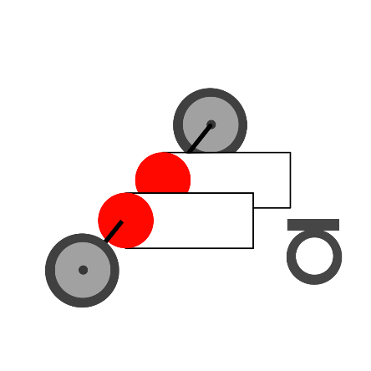
右側推進力
キャスター

Lモータ1
Lモータ2
図2 直進時

- 左旋回
説明と図．
- ボールの保持・投入／通過用機構
- ゴールボックスへの投入
電子制御工学科時代の，台上のボールを確保する機構を題材に例示する．図 2はボール確保機構の模式図である．構成は，Lモータの回転部中心に，かぎ爪型に組み合わせたパーツを取付ける．
動作は，まず，図中①のように，爪が台上のボール上端よりも高い位置になるようにセッティングする．ボールの側に到達したとき，モータを回転させることで図中②のようにボールを台上から降ろし，確保する．
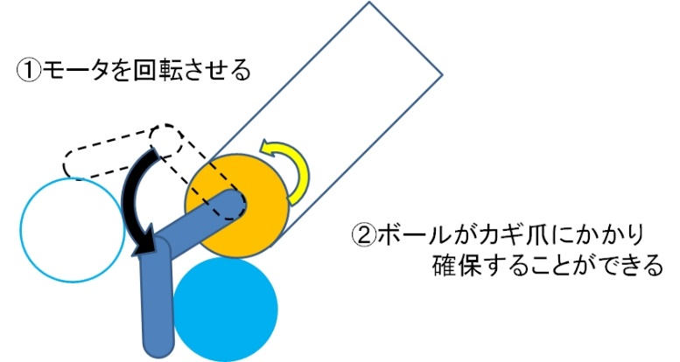
図 2 機構図の例（この程度の図で構わない，他の図もだが画像＝実物OK）

- ボールポストの通過
説明と図．
- その他
説明と図．後の説明のため，Mモータに連結され，先端にタッチセンサを実装したラック＆ピニオン機構（スタートエリア内での規定サイズを超える長さまでタッチセンサを伸ばすことができる）について言及しているとする．

- プログラム案（競技の流れ）
プログラムの流れ（＝競技の流れ）は以下のとおりである．
  - スタートエリア
説明（と図）．自律走行車の初期位置は，図 3中のゲート①と正対する形で，スタートエリア中央に置く．
プログラムの実行と同時にＭモータを回転し，2.3節でふれたタッチセンサの伸縮機構を作動させ，タッチセンサをゲート１方向に伸ばす．回転はタイマで制御し，機構が伸びきる時間でＭモータを停止する．初期変形は以上である．
  - 発進からフェンスＡに接触するまで
駆動輪のＬモータ２つを両方とも同じ向きに同じ速度で回転させ，直進する．その間， 3.1節のタッチセンサの状態を監視し続け，センサがフェンスＡへの接触を検知した瞬間に両Ｌモータを停止する．
そして，次の動作の準備のため，ジャイロセンサを（2回）リセットし，このときの車体の向きを0[deg]とする．
  - フェンスＡ前での右旋回
説明（と図）．2.1.2 節にあるように，Ｌモータを互いに逆方向に回転させ，その場で右旋回する．その間，ジャイロセンサで車体向きを検知し続け，90[deg]を検出した時点，つまりはフェンスＢ（図中に・・・以下略）と正対したところで，両Ｌモータを停止させて右旋回を終える．
  - フェンスＢを・・・
説明（と図）． なお，図 3に経路や旋回方向などを矢印などで描くと良い．
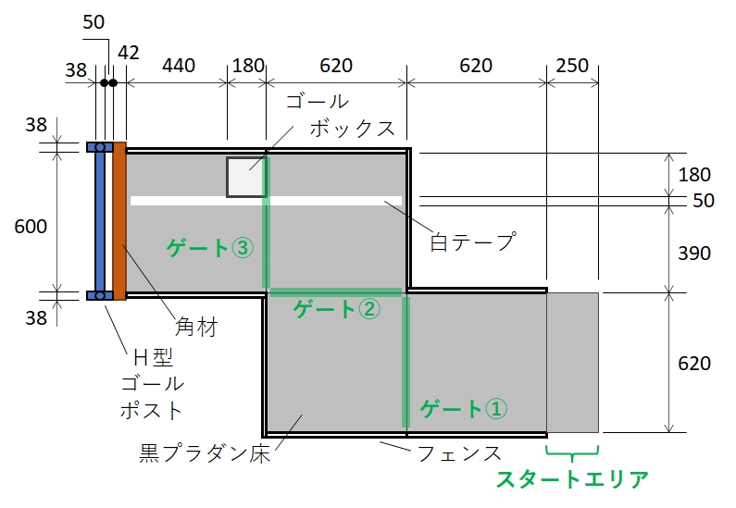
図 3 競技フィールド

